TOHUM

Tarımda gerçek zamanlı projeksiyon.

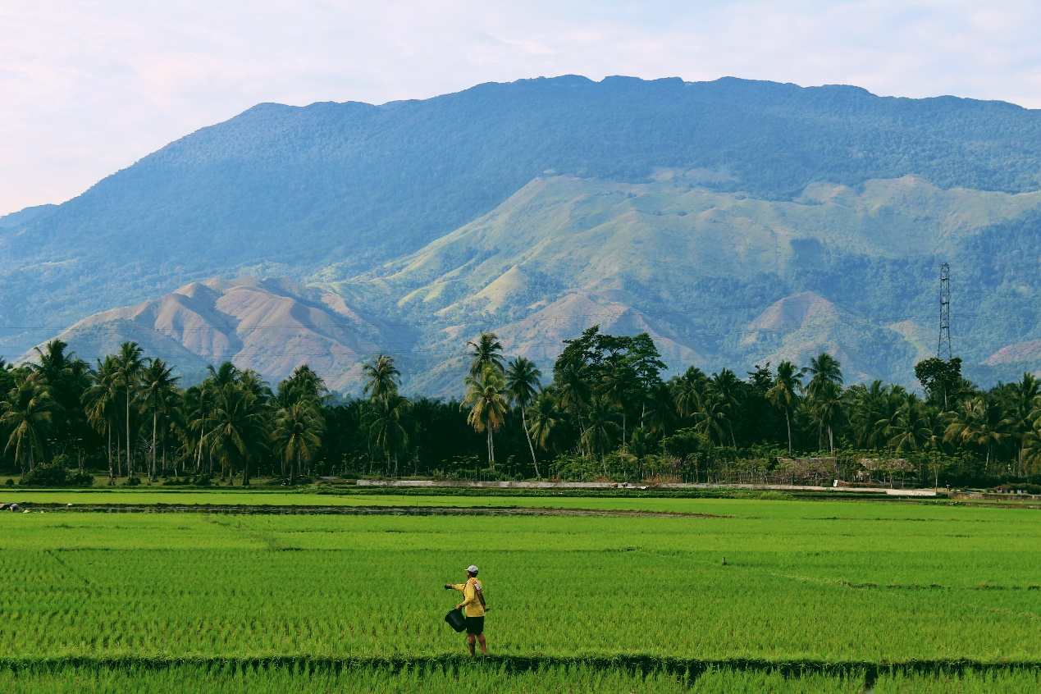

Hüseyin Arda Ekici

Ekrem Sönmezer

Mustafa Bora Arslan

Ahmet Bahadır Eyuboğlu

İçindekiler

Proje TOHUM İ

Proje Tanımı 1

Gannt Chart 2

Kullanılan Teknolojiler 2

Uygulamanın Çalışma Yöntemi 3

Risk Planlaması 3

Proje Bağlantıları 3

# PROJE TOHUM

## Proje Tanımı

Tarım ve Çevre ile alakalı paylaşılan, açık veya kapalı kaynaklardan elde edilen verileri gruplandırma, depolama, yönetme, Tarım ve Çevrecilikle ilgili alt alanlarda projeksiyonlar oluşturma. Örnek;

Ekin bilgileri: Meyve, Sebze, Tahıl.

Su Ürünleri: Balık Türleri ve suda yetişen ekinler.

Hayvancılık, işlenen toprak, tarımda kullanılan aletler, iş gücü ve çevreye olan etkilerini (karbon emisyonu vb.) gibi birçok istatistikleri veri tabanında barındırarak geçmiş ve yeni yüklenecek verileri, gerçek zamanlı olarak kullanıcıya yansıtacak. Geleceğe yönelik regresyon analizleri gerçekleştirmeyi hedefler.

## GANNT Chart



## Kullanılacak teknolojiler

Python 3.8

Flask

PostgreSQL

Javascript

HTML/CSS

Bootstrap

Uygulamanın çalışma yöntemi

Günümüzde yeni ve yenilikçi bir uygulama tasarlanmak ve hayata geçirilmek isteniyorsa bu bir Web tabanlı uygulama olmalıdır. Bunun için de günümüzde Python ile en başarılı çalışan Flask ve Django Framework’leri içinden daha kapsamlı olan Flask’a karar verildi. Proje içerisinde kullanılacak olan veri tabanı uygulaması olarak da PostgreSQL ve Sqlite3 arasından daha kapsamlı olan PostgreSQL’e karar kılındı. Devamında da Web uygulaması yapabilmek ve detaylı ürünler sunabilmek için Javascript ile frontend kısımlarının kodlanması planlandı.

## Risk planlaması

Risk tahmini olarak, projemizdeki alınan ve yerine getirilmesi gereken en meydan okumalı görev FLASK öğrenmek olacak. Ekibimiz, web uygulamaları veya diğer alanlarda bilgi sahibi olmasına rağmen yeni bir Python Framework kullanmak olacaktır. Onun dışında belirlediğimiz alanda veri elde etmek bir sonraki en büyük riskimiz olacak, çünkü tarım ile ilgili verilerin devlet tarafından çok paylaşılmak istenmemesi yüksek bir ihtimal. Fakat bu problemi çevreci ve tarımla ilgilenen kurum ve kuruluşlardan edindiğimiz veriler ile ilgili eksik olabilecek kavramsal bağlamları kurmayı düşünüyoruz.

## proje bağlantıları

Github: <https://github.com/bil372-tohum/Bil372_TOHUM>